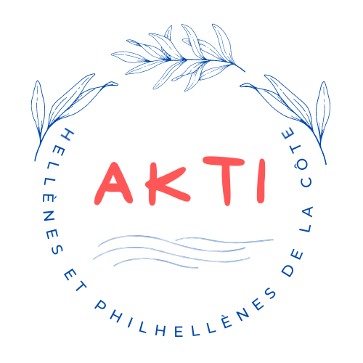
Σύλλογος Ελλήνων και Φιλελλήνων της Περιοχής La Côte «Η Ακτή»
Τακτική Γενική Συνέλευση 2021

Προτάσεις του Δ.Σ. για αλλαγές στο Καταστατικό

1. Άρθρο 10γ - Αναγκαία απαρτία για διεξαγωγή Γενικής Συνέλευσης
Κατόπιν προτροπής του νομικού συμβουλίου της Nyon, το Δ.Σ. προτείνει τη μείωση της απαιτούμενης απαρτίας για τη διεξαγωγή (τακτικής ή έκτακτης) Γενικής Συνέλευσης από 50% σε 20% των μελών.

2. Άρθρο 11 - Ελάχιστος αριθμός μελών και διάρκεια θητείας Δ.Σ.
Το νομικό συμβούλιο της Nyon πιστεύει ότι ο ελάχιστος αριθμός των 5 ατόμων για το Δ.Σ. είναι αρκετά δεσμευτικός, καθώς τυχόν ταυτόχρονη παραίτηση μερικών μελών του Δ.Σ. μπορεί να οδηγήσει σε έκτακτη Γενική Συνέλευση (κάτι που γενικά συνεπάγεται αρκετή γραφειοκρατία).
Το Δ.Σ. πιστεύει ότι, τη δεδομένη χρονική στιγμή, αυτός ο περιορισμός δε δημιουργεί κάποιο ουσιαστικό πρόβλημα στη λειτουργία του Συλλόγου μας. Αντί αυτού, το Δ.Σ. προτείνει την αλλαγή της διάρκειας της θητείας του Δ.Σ. από 2 χρόνια σε 1 χρόνο. Μια τέτοια αλλαγή μειώνει το ρίσκο της παραίτησης ενός μέλους του Δ.Σ., καθώς ο χρονικός ορίζοντας της δέσμευσης που συνεπάγεται η συμμετοχή στο Δ.Σ. είναι σημαντικά μικρότερος. Η εμπειρία των τελευταίων 15 μηνών και οι ιδιαίτερα ευμετάβλητες συνθήκες της περιόδου που διανύουμε μας έδειξαν στην πράξη ότι το διάστημα των δύο ετών είναι αρκετά μεγάλο και δεσμευτικό.

3. Άρθρο 19 - Δικαιοδοσία
Τυχόν διαφορές που δεν μπορούν να επιλυθούν στα πλαίσια της Γ.Σ. εμπίπτουν στη δικαιοδοσία των δικαστηρίων της Nyon και ισχύει το ελβετικό δίκαιο.
Σχόλιο: στην τωρινή μορφή του καταστατικού γίνεται λανθασμένα αναφορά στα δικαστήρια της Λωζάνης ή/και στο ομοσπονδιακό δικαστήριο της Ελβετίας. Αυτή η αλλαγή ζητήθηκε από το νομικό συμβούλιο της Nyon.

